

**Актуальные сведения о ходе расследования уголовного дела о геноциде белорусского народа в годы**

**Великой Отечественной войны**

*свыше*

**18400** допрошено потерпевших и свидетелей по уголовному делу о геноциде с

момента его возбуждения

_____________________________________________________________________________

**501** проведено осмотров участков местности предполагаемых мест

уничтожения и захоронений мирного населения

_____________________________________________________________________________

**96** проведено раскопок, ведутся поисковые работы на местах

_____________________________________________________________________________

**580/101** установлено мест принудительного содержания населения на территории

Беларуси, включая ранее не известные

_____________________________________________________________________________

*не менее*

**12348/3148**

установлено полностью либо частично сожженных населенных пунктов,

включая ранее неизвестные

_____________________________________________________________________________

*не менее*

**288** количество населенных пунктов, разделивших участь Хатыни

_____________________________________________________________________________

**118/28** установлено полностью либо частично сожженных населенных пунктов,

включая ранее неизвестные

_____________________________________________________________________________

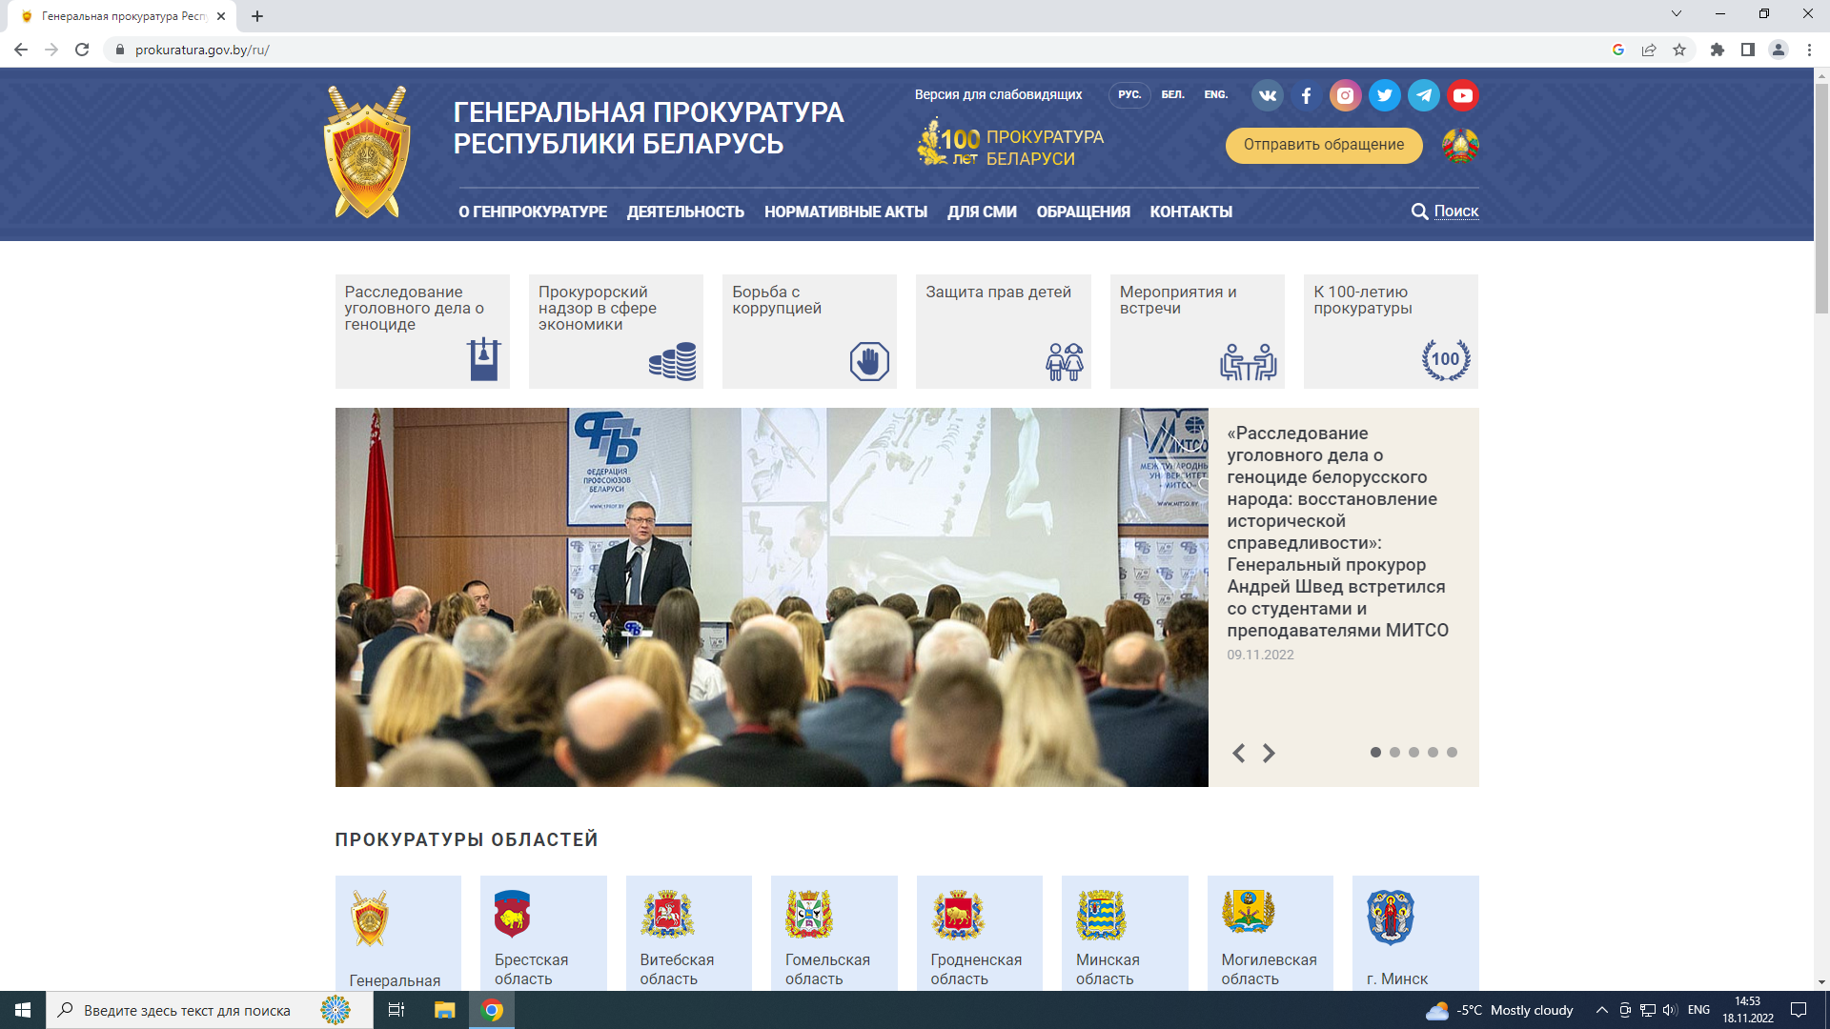

Больше информации о расследовании уголовного дела о геноциде белорусского народа смотрите на официальном сайте Генеральной прокуратуры Республики Беларусь **prokuratura.gov.by**

Актуально по состоянию на 15.07.2024*



**Список мест принудительного содержания населения,**

**ранее располагавшихся**

**на территории Лидского района**

**1.** г. **Березовка** – лагерь военнопленных и гражданского населения на левом берегу р. Неман (люди использовались для строительства моста через р.Неман);

В **г. Лида** (11 мест):

**2.** гетто – на улице, примыкающей с юга к заводу сельскохозяйственного машиностроения, в настоящее время район ул. Фрунзе;

**3.** тюрьма – в здании тюремного замка в районе современной типографии по ул. Ленинской (содержались лица за экономические преступления);

**4.** концлагерь военнопленных в Лидском замке в июле 1941 года, в настоящее время –ул.Замковая,1, корп.2;

**5**. концлагерь военнопленных в микрорайоне «Северный городок» в июле-октябре 1941 года, в настоящее время – ул. Невского, 58;

**6.** лагерь временного содержания гражданского населения – рабочий лагерь, здание нынешнего ГУО «Лицей №1 г.Лиды», ул. Ленинская, 15;

**7.** тюрьма для обычных заключенных – здание дореволюционных спиртовых складов, ныне одно из зданий мебельной фабрики, ул. Мопровская, 4;

**8.** тюрьма – в одной из казарм в микрорайоне «Северный городок», ул. Крупской, 3;

**9.** тюрьма гестапо – здание довоенной гимназии, ныне ГУО «Средняя школа №10 г. Лиды имени А.А. Климко», ул. П. Морозова, 17;

**10.** тюрьма гестапо – подвалы нынешнего здания ЗАГСа, ул.Мицкевича, 5 г.Лида;

**11**. гетто – в домах по ул. Горького и примыкающих переулках от ул. Коммунистической до ул. Белинского, вблизи д.6 по ул. Тельмана, т.е. район Пяски;

**12.** гетто – в домах между улицами Красноармейской и Рыбинского;

**13.** **д. Спорковщизна.**

**ВСЕГО: 13 мест принудительного содержания населения**

Подготовлено прокуратурой Лидского района



**Список уничтоженных населенных пунктов**

**на территории Лидского района**

**1.** д. [Бобовцы](http://db.narb.by/search/9136) (при отступлении 1 дом)

**2.** д. [Докудово](http://db.narb.by/search/5519) (1941 г. – в результате бомбардировки; 1944 г. – при отступлении, отстроена).

**3.** д. [Докудово Село 1](http://db.narb.by/search/9145) (1941 г. – в результате бомбардировки; 1944 г. – при отступлении, отстроена)

**4.** д. [Лайковщина](http://db.narb.by/search/9137)

**5.** д. [Лесники](http://db.narb.by/search/2529)

**6.** д. [Микуличи](http://db.narb.by/search/9138) (дважды: в середине войны - частично; 1945 г. при отступлении, отстроена)

**7.** д. [Мыто, хут](http://db.narb.by/search/9139)

**8.** д. [Нетечь](http://db.narb.by/search/9140)

**9.** д. [Новоселки](http://db.narb.by/search/5520)

**10.** д. [Острово, хут.](http://db.narb.by/search/9141)

**11.** д. [Смолаки](http://db.narb.by/search/9142) (частично)

**12.** д. [Татарцы](http://db.narb.by/search/9143)

**13.** д. [Чапли](http://db.narb.by/search/9144)

**14.** д. Белица, ул. Центральная (ныне ул. Красноармейская), июнь-июль 1941 г. (частично), ранее установлено не было.

**ВСЕГО: 14 уничтоженных населенных пунктов Лидского района**

Подготовлено прокуратурой Лидского района